**CONCESIONARIOS PORTILLO**

2 º Desarrollo de aplicaciones web.

Oscar Humberto Portillo Herrera.

**ÍNDICE.**

1. Análisis previo. 3

1.1. Descripción del enunciado. 3

1.2. Descripción de empresa. 3

1.3. Justificación del proyecto. 4

1.4. Planificación del proyecto. 4

1.5. Diagrama de Gantt. 6

2. Análisis y diseño. 9

2.1. Diagrama de casos de uso. 9

2.2. Diagrama de clases. 16

2.3. Mapa de navegación. 17

2.4. Guía de estilos. 18

Diseño para ordenador. 18

Diseño para móvil. 27

2.5. desarrollo de las interfaces 30

2.6. Modelo de datos. 41

3. Configuración y desarrollo de software. 41

3.1. Tecnologías y lenguajes de programación. 41

3.2. Hardware: 42

3.3. Software: 42

3.4. Despliegue: 42

4. Abstract del proyecto. 44

5. Bibliografía. 44

1. Análisis previo.
   1. Descripción del enunciado.

**Nombre del proyecto**: Concesionarios Portillo.

**Descripción:**

Concesionarios Portillo desea diseñar un esquema de base de datos para la gestión de la venta de los vehículos.

El concesionario dispone de un catálogo en que aparecen recogidos los coches que están disponibles para ser vendidos.

Los coches se diferencian por el número de bastidor y además interesa saber su marca, modelo, precio, año, una pequeña descripción y la matricula, que se genera automáticamente en el momento de la compra.

El concesionario también desea almacenar la información de los usuarios que interactúan con el sitio. Esta información se almacena en una tabla llamada users; cada usuario se identifica por su DNI, y además se necesita conocer su nombre, apellidos, dirección, correo electrónico, teléfono y se le asignará un rol que define el tipo de usuario que es (cliente, empleado o administrador).

Este rol asignado al usuario proviene de la tabla roles y cada rol tiene su identificador.

Un coche sólo se vende una vez a un cliente y un mismo cliente puede comprar tantos coches como quiera. Un empleado puede hacer varias ventas pero un coche sólo puede ser vendido por un empleado.

Cuando un cliente decide comprar un coche, este cliente deberá aportar documentos personales tales como DNI, declaración de la renta y carné de conducir, datos que se guardarán en la tabla ventas, y a la venta se asocia el número de bastidor del coche. Además esta tabla tendrá un campo que definirá el estado de la venta ya que el pago se puede realizar en el instante o posteriormente.

Si el cliente decide pagar después la venta se marca como pendiente; de lo contrario se marcará pagado y se agregará a la venta el abono del precio del coche.

El empleado puede ver las ventas asignadas a él y podrá ver el estado de las mismas; sí están pendientes solicitará su pago y si está marcada como pagada enviará la factura.

Cada venta se diferencia por un identificador y en ella se guardará el identificador del empleado asignado, el identificador del cliente, el número de bastidor del coche, así como la fecha y hora de la compra.

* 1. Descripción de empresa.

Concesionarios Portillo estará ubicado en la ciudad de Zaragoza.

La forma jurídica de nuestra empresa será una Sociedad Limitada Laboral (S.L.L.).

Estará formada por cuatro socios y tres de ellos serán trabajadores con contrato indefinido a jornada completa.

Nuestro capital se dividirá en 100 acciones; a cada uno de los socios se le asignarán 25 acciones, teniendo que aportar 25.000 € cada uno de los socios.

En Concesionarios Portillo los cuatro formaremos parte de la Junta General de Socios, esto nos permite a todos tomar las decisiones que mejor nos parezcan estando todos o la mayoría de acuerdo. Pero únicamente uno podrá ser administrador de la empresa.

Habitualmente este tipo de negocios abarca diferentes tipos de públicos, tratando de dirigirse al mayor número de personas posibles.

Los clientes de este negocio serán todas aquellas personas que quieran y puedan permitirse un coche nuevo, por distintas razones como, por ejemplo:

* Personas con el permiso de conducción recién adquirido.
* Personas que necesitan un coche más moderno a precio más bajo.
* Personas que desean adquirir un coche de alta gama a un precio más económico.
* Etc.
  1. Justificación del proyecto.

**¿Qué se va hacer?**

Vamos a crear una base de datos y en ella guardaremos los datos que se requieren en las tablas del esquema Entidad-Relación.

Se va a crear una interfaz gráfica para que la navegación resulte fácil a cualquier tipo de usuario.

Por otra parte, se crearán una serie de opciones para cada rol que se asigne a cada usuario y el único que podrá gestionar la base de datos será el administrador.

**¿Por qué se va hacer?**

La intención al crear este proyecto es facilitar al usuario la elección del coche que desea cuando no sepa qué tipo de coche buscar.

Nuestro sitio tendrá un menú (filtro) donde se podrán buscar coches por marca, modelo, precio, año etc. También ofrece la opción de ordenar por precio ascendente o descendente.

* 1. Planificación del proyecto.

Para empezar, realicé una primera planificación del desarrollo del proyecto y posteriormente fraccioné las tareas en cuatro partes que se van a desarrollar al mismo tiempo.

El primer bloque es el comienzo del proyecto, que definiremos como **análisis e inicio del proyecto.**

El bloque está especialmente dedicado a la documentación del proyecto y del diagrama de Gantt.

En el segundo bloque trabajaremos sobre el **modelo, análisis y diseño** y está dedicado a los esquemas y diagramas propios del proyecto, que ayudan a entender el funcionamiento.

El tercer bloque, **implementación y despliegue**, se refiere al desarrollo de la aplicación en el entorno. Se trabajan los puntos más importantes que se tienen en cuenta a la hora de desarrollar la aplicación en local, para posteriormente subirlo a la red.

En el cuarto bloque se hacen las **pruebas y las modificaciones**, se le debe prestar una atención más especial a todas las pruebas que se hacen en el tiempo desarrollo del proyecto, las modificaciones se hacen según las pruebas que no salen como se esperaban o si se tiene planeado mejorarlas.

* 1. Diagrama de Gantt.

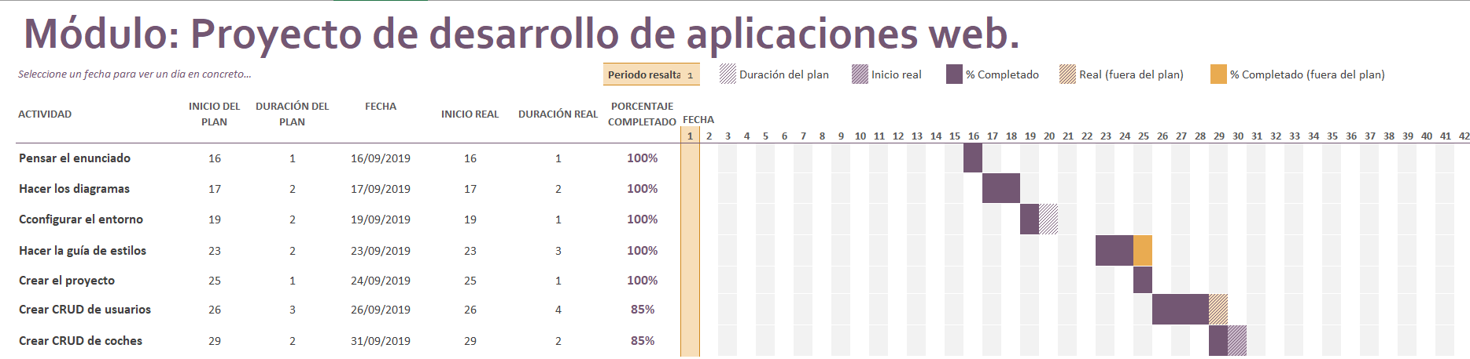

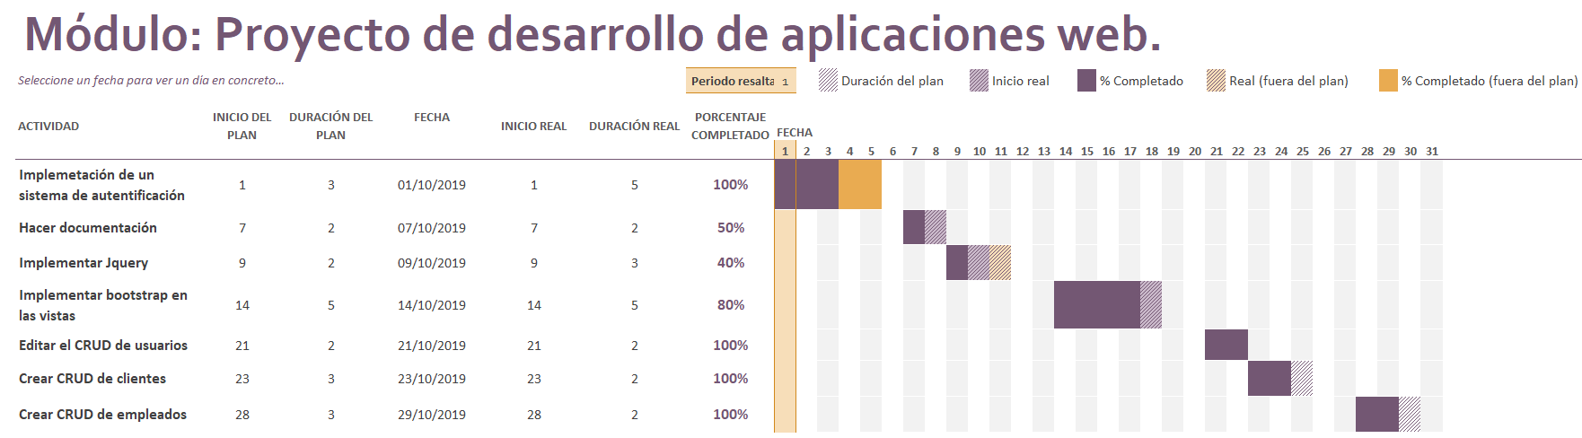

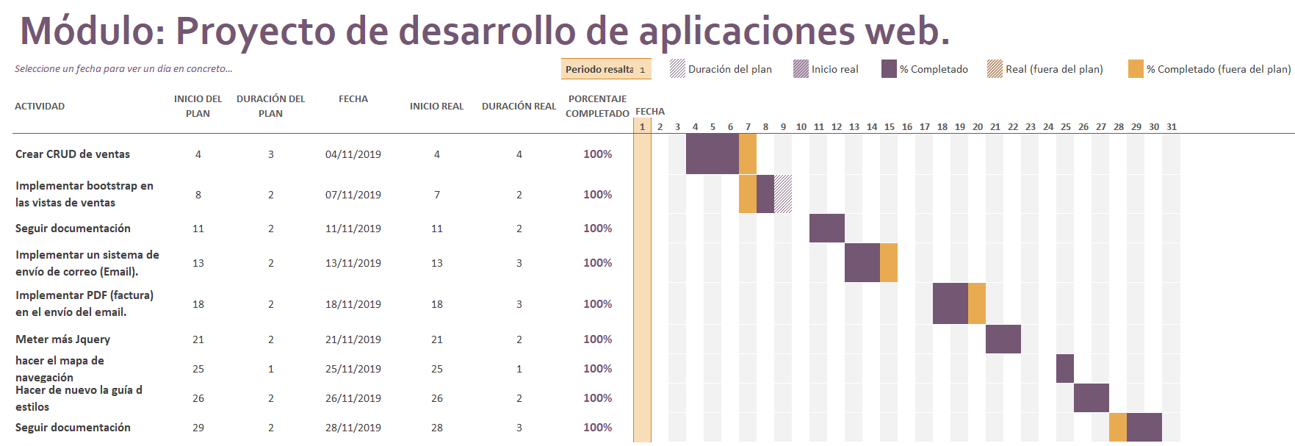

1. Análisis y diseño.
   1. Diagrama de casos de uso.

Los diagramas de casos de uso nos permiten diferenciar los actores que interactúan con nuestra aplicación, las relaciones entre ellos y las acciones que puede realizar cada uno dentro del sistema. Este tipo de diagramas son fácilmente comprensibles tanto por clientes como por usuarios y representan los requisitos funcionales del sistema y se utilizan como base para un desarrollo interactivo e incremental. Los diagramas de casos de uso tienen tres elementos:

* Actores: Son los usuarios del sistema. Un actor puede ser una persona, un conjunto de personas, un sistema hardware o un sistema software. Los actores representan un rol, que puede desempeñar alguien que necesita intercambiar información con el sistema.
* Casos de uso: Un caso de uso describe como una forma concreta de utilizar parte de la funcionalidad de un sistema. El conjunto de todos los casos de uso describe la funcionalidad.
* Comunicación entre los actores y casos de uso: Cada actor ejecuta un número especifico de casos de uso en la aplicación. Por eso decimos que hay comunicación entre los actores y casos de uso.

A continuación, se presentan los casos de uso para dicho esquema:

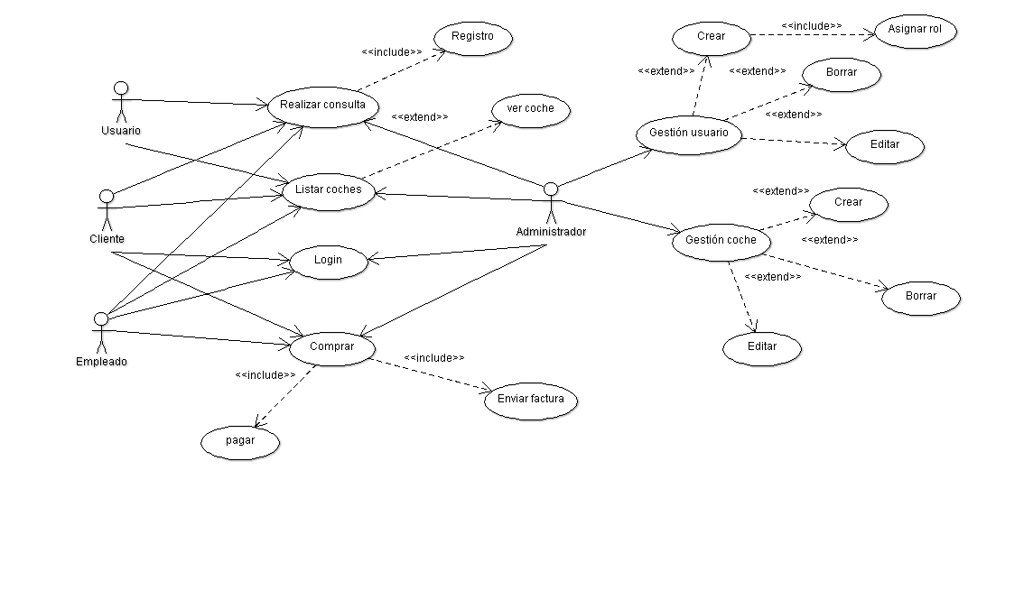

**Usuario**: Este tipo de usuario representa a cualquier persona que no esté registrado o no haya iniciado sesión en el sitio web y dispondrá de acciones muy limitadas.

**Cliente**: Este tipo de usuario representa a los clientes del sitio web y dispone de más acciones (puede comprar coches y listar sus ventas).

**Empleado**: Representa a los empleados que tiene el sitio web, este dispone de muchas más acciones que cualquier otro usuario a excepción del administrador, puede comprar y hacerse cargo de ventas, solicitar el pago de la venta y enviar la factura al cliente.

**Administrador**: Es el administrador del sitio web, puede dar de alta y baja tanto a usuarios como a coches y también podrá modificar la información de los usuarios y los coches existentes en la base de datos.

|  |  |
| --- | --- |
| **Caso de uso** | **Realizar consulta** |
| **Actores** | Usuario, cliente, empleado y administrador. |
| **Resumen** | Los usuarios pueden realizar consultas. |
| **Precondiciones** | Registrarse o hacer un login en la aplicación. |
| **Postcondiciones** | Ninguna. |
| **Curso** | |
| **Actores** | **Sistema** |
| 1. Los usuarios realizan la consulta | 1. El sistema devuelve los datos de cada consulta. |
| **Alternativa** | Ninguna. |
| **Incluye** | Registro |
| **Extiende** | -- |

|  |  |
| --- | --- |
| **Caso de uso** | **Registro** |
| **Actores** | Usuario. |
| **Resumen** | El usuario se registra en el sistema. |
| **Precondiciones** | No haber realizado un registro anteriormente. |
| **Postcondiciones** | Ninguna. |
| **Curso** |
| **Actores** | **Sistema** |
| 1. El usuario introduce los datos. | 1. El sistema comprueba que los datos sean válidos. 2. Si son correctos.    1. El sistema permite el registro. 3. Si son incorrectos.    1. El sistema devuelve mensajes de error. |
| **Alternativa** | Ninguna. |
| **Incluye** | -- |
| **Extiende** | -- |

|  |  |
| --- | --- |
| **Caso de uso** | **Listar coches** |
| **Actores** | Usuario, cliente, empleado y administrador. |
| **Resumen** | Los usuarios pueden ver los coches disponibles. |
| **Precondiciones** | Tener acceso al sitio. |
| **Postcondiciones** | Ninguna. |
| **Curso** | |
| **Actores** | **Sistema** |
| 1. Los usuarios (todos), listan los coches. | 1. El sistema devuelve la lista de los coches disponibles. |
| **Alternativa** | Ninguna. |
| **Incluye** | -- |
| **Extiende** | Ver coche |

|  |  |
| --- | --- |
| **Caso de uso** | **Ver coche** |
| **Actores** | Usuario, cliente, empleado y administrador. |
| **Resumen** | Los usuarios pueden ver un coche en concreto. |
| **Precondiciones** | Ver la lista de los coches y elegir. |
| **Postcondiciones** | Ninguna. |
| **Curso** | |
| **Actores** | **Sistema** |
| 1. Los usuarios (todos), elige el coche que quiere ver. | 1. El sistema busca el id del coche. 2. El coche devuelve la información del coche. |
| **Alternativa** | Ninguna. |
| **Incluye** | -- |
| **Extiende** | -- |

|  |  |
| --- | --- |
| **Caso de uso** | **Login** |
| **Actores** | Cliente, empleado y administrador. |
| **Resumen** | Los usuarios ya registrados pueden iniciar sesión. |
| **Precondiciones** | Estar registrado en el sistema. |
| **Postcondiciones** | Cerrar sesión. |
| **Curso** | |
| **Actores** | **Sistema** |
| 1. El usuario introduce el correo y contraseña. | 1. El sistema recibe los datos. 2. El sistema verifica los datos. 3. Si son correctos.    1. Autoriza el acceso. 4. Si son incorrectos.    1. Deniega el acceso y devuelve error. |
| **Alternativa** | Ninguna. |
| **Incluye** | -- |
| **Extiende** | -- |

|  |  |
| --- | --- |
| **Caso de uso** | **Comprar** |
| **Actores** | Cliente, empleado y administrador. |
| **Resumen** | Los usuarios ya registrados pueden comprar coches. |
| **Precondiciones** | Estar registrado en el sistema. |
| **Postcondiciones** | Cerrar sesión. |
| **Curso** | |
| **Actores** | **Sistema** |
| 1. El usuario elige que coche comprar. 2. El usuario sube los datos. | 1. El sistema busca el coche. 2. El sistema pide los datos necesarios para poder vender el coche. 3. El sistema valida los datos. 4. Si son correctos.    1. El sistema asigna la venta a un empleado.    2. El sistema asigna matrícula al coche vendido.    3. El sistema pone la venta en estado pendiente. |
| **Alternativa** | Ninguna. |
| **Incluye** | Enviar factura. |
| **Extiende** | -- |

|  |  |
| --- | --- |
| **Caso de uso** | **Enviar factura** |
| **Actores** | Empleado y administrador. |
| **Resumen** | El empleado asignado a la venta puede enviar la factura al cliente. |
| **Precondiciones** | Que la venta exista y que tenga el estado pagado. |
| **Postcondiciones** | Comprobar el envío de la factura (correo). |
| **Curso** | |
| **Actores** | **Sistema** |
| 1. El empleado comprueba los datos suministrados por el usuario. 2. Si son correctos.    1. El empleado cambia el estado de la venta de **pendiente** a **pagado.** 3. Si son incorrectos.    1. La venta sigue en estado **pendiente**. | 1. El sistema muestra los datos suministrados por el usuario. |
| **Alternativa** | Ninguna. |
| **Incluye** | -- |
| **Extiende** | -- |

|  |  |
| --- | --- |
| **Caso de uso** | **Pagar** |
| **Actores** | Cliente. |
| **Resumen** | El cliente que realiza la compra paga el coche. |
| **Precondiciones** | Haber elegido un coche para comprar. |
| **Postcondiciones** | Realizar el pago correctamente |
| **Curso** | |
| **Actores** | **Sistema** |
| 1. El cliente elige si pagar en el momento o después. 2. El cliente introduce los datos. | 1. El sistema valida las opciones. 2. El sistema valida los datos. 3. Si son correctos.    1. El sistema guarda la venta como pagada. 4. Si son incorrectos:    1. El sistema devuelve error. 5. Si elige pagar después, la venta se queda como pendiente con el campo abono a null. |
| **Alternativa** | Pagar en el instante o pagar después. |
| **Incluye** | -- |
| **Extiende** | -- |

**Gestión de usuarios.**

|  |  |
| --- | --- |
| **Caso de uso** | **Gestión usuario** |
| **Actores** | Administrador. |
| **Resumen** | El administrador gestiona todos los usuarios. |
| **Precondiciones** | Tener el rol de administrador. |
| **Postcondiciones** | Ninguna. |
| **Curso** | |
| **Actores** | **Sistema** |
| 1. El administrador elige si crear, borrar o editar un usuario. | 1. El sistema pide datos para cada acción. Excepto para borrar un usuario (lo busca y lo borra). |
| **Alternativa** | Ninguna. |
| **Incluye** | -- |
| **Extiende** | Crear, borrar y editar. |

|  |  |
| --- | --- |
| **Caso de uso** | **Crear** |
| **Actores** | Administrador. |
| **Resumen** | El administrador crea usuario. |
| **Precondiciones** | Tener el rol de administrador. |
| **Postcondiciones** | Ninguna. |
| **Curso** | |
| **Actores** | **Sistema** |
| 1. El administrador introduce los datos. | 1. El sistema recibe los datos. 2. El sistema verifica los datos. 3. Si son correctos.    1. Crea al usuario. 4. Si son incorrectos.    1. Devuelve mensaje de error. |
| **Alternativa** | Ninguna. |
| **Incluye** | Asignar rol. |
| **Extiende** | -- |

|  |  |
| --- | --- |
| **Caso de uso** | **Asignar rol.** |
| **Actores** | Administrador. |
| **Resumen** | El asigna rol al usuario. |
| **Precondiciones** | Tener el rol de administrador. |
| **Postcondiciones** | Ninguna. |
| **Curso** | |
| **Actores** | **Sistema** |
| 1. El administrador asigna un rol. | 1. El sistema recibe los datos y lo guarda. |
| **Alternativa** | Ninguna. |
| **Incluye** | -- |
| **Extiende** | -- |
| **Caso de uso** | **Borrar** |
| **Actores** | Administrador. |
| **Resumen** | El administrador borra usuario. |
| **Precondiciones** | Tener el rol de administrador. |
| **Postcondiciones** | Ninguna. |
| **Curso** | |
| **Actores** | **Sistema** |
| 1. El administrador elige que usuario quiere borrar. | 1. El sistema busca al usuario y lo borra. |
| **Alternativa** | Ninguna. |
| **Incluye** | -- |
| **Extiende** | -- |

|  |  |
| --- | --- |
| **Caso de uso** | **Editar.** |
| **Actores** | Administrador. |
| **Resumen** | El administrador edita usuario. |
| **Precondiciones** | Tener el rol de administrador. |
| **Postcondiciones** | Guardar cambios. |
| **Curso** | |
| **Actores** | **Sistema** |
| 1. El administrador elige que usuario editar. | 1. El sistema recibe los datos. 2. El sistema verifica los datos. 3. Si son correctos.    1. El sistema permite la actualización. 4. Si son incorrectos.    1. El sistema devuelve mensaje de error. |
| **Alternativa** | Ninguna. |
| **Incluye** | -- |
| **Extiende** | -- |

**Gestión de coches.**

|  |  |
| --- | --- |
| **Caso de uso** | **Gestión coche** |
| **Actores** | Administrador. |
| **Resumen** | El administrador gestiona todos coches. |
| **Precondiciones** | Tener el rol de administrador. |
| **Postcondiciones** | Ninguna. |
| **Curso** | |
| **Actores** | **Sistema** |
| 1. El administrador elige si crear, borrar o editar un coche. | 1. El sistema pide datos para cada acción. Excepto para borrar un coche (lo busca y lo borra). |
| **Alternativa** | Ninguna. |
| **Incluye** | -- |
| **Extiende** | Crear, borrar y editar. |

|  |  |
| --- | --- |
| **Caso de uso** | **Crear** |
| **Actores** | Administrador. |
| **Resumen** | El administrador crea coche. |
| **Precondiciones** | Tener el rol de administrador. |
| **Postcondiciones** | Ninguna. |
| **Curso** | |
| **Actores** | **Sistema** |
| 1. El administrador introduce los datos. | 1. El sistema recibe los datos. 2. El sistema verifica los datos. 3. Si son correctos.    1. Crea el coche. 4. Si son incorrectos.    1. Devuelve mensaje de error. |
| **Alternativa** | Ninguna. |
| **Incluye** | -- |
| **Extiende** | -- |

|  |  |
| --- | --- |
| **Caso de uso** | **Borrar** |
| **Actores** | Administrador. |
| **Resumen** | El administrador borra coche. |
| **Precondiciones** | Tener el rol de administrador. |
| **Postcondiciones** | Ninguna. |
| **Curso** | |
| **Actores** | **Sistema** |
| 1. El administrador elige al coche que quiere borrar. | 1. El sistema busca el coche y lo borra. |
| **Alternativa** | Ninguna. |
| **Incluye** | -- |
| **Extiende** | -- |

|  |  |
| --- | --- |
| **Caso de uso** | **Editar.** |
| **Actores** | Administrador. |
| **Resumen** | El administrador edita coche. |
| **Precondiciones** | Tener el rol de administrador. |
| **Postcondiciones** | Guardar cambios. |
| **Curso** | |
| **Actores** | **Sistema** |
| 1. El administrador elige el coche a editar. | 1. El sistema recibe los datos. 2. El sistema verifica los datos. 3. Si son correctos.    1. El sistema permite la actualización. 4. Si son incorrectos.    1. El sistema devuelve mensaje de error. |
| **Alternativa** | Ninguna. |
| **Incluye** | -- |
| **Extiende** | -- |

* 1. Diagrama de clases.

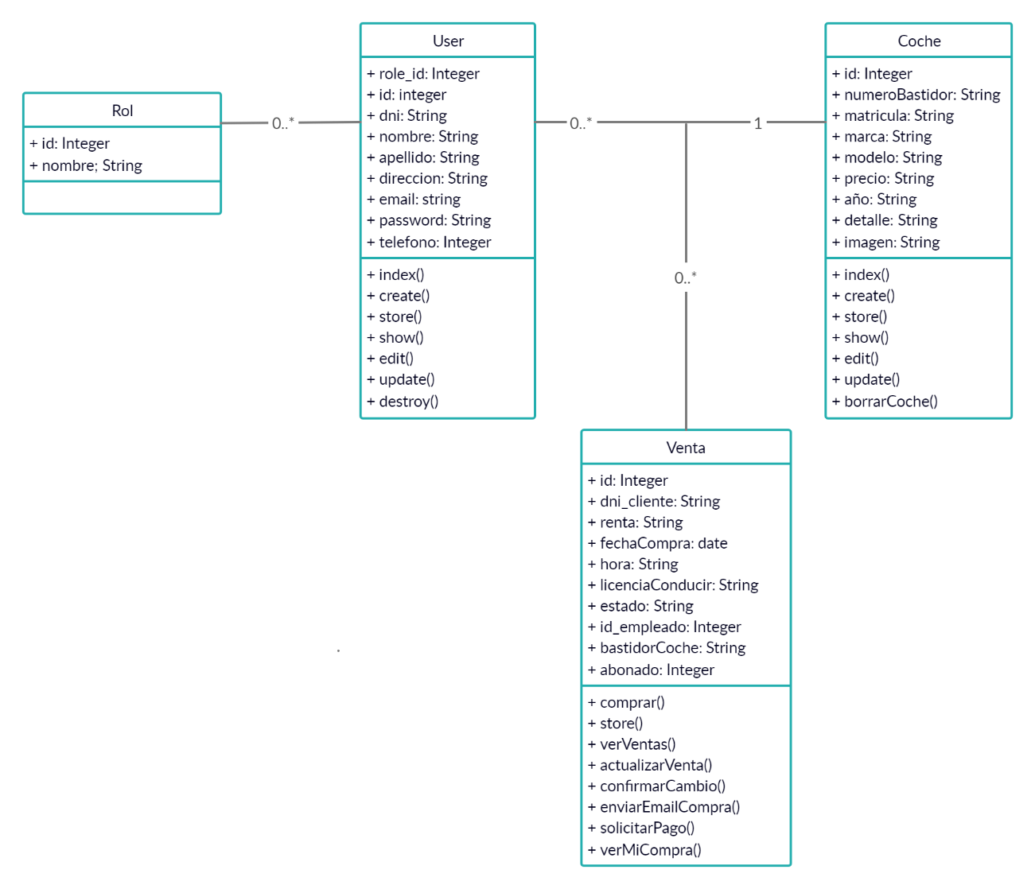

La clase rol no tiene ningún método, se crea la migración y se rellena con un seeder y esto no se modifica, únicamente se utilizará para asignar un rol de los 3 posibles a los usuarios para que estos puedan tener distintos permisos o posibilidades de ejecutar acciones en la web.

* 1. Mapa de navegación.

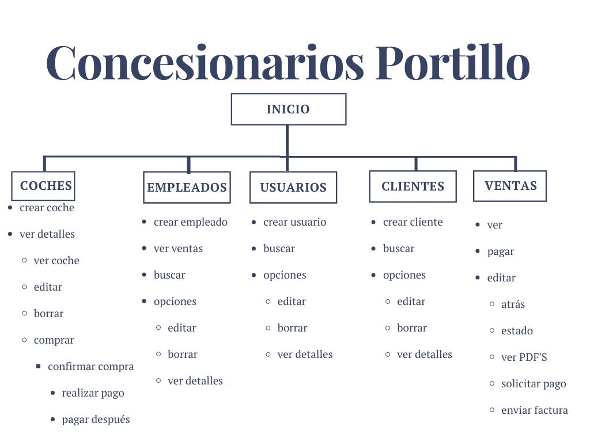

* 1. Guía de estilos.

Diseño para ordenador.

En las siguientes páginas se describirá cómo ha de ser la **estructura, navegación, tipografía, color**… aportando detalladamente los estilos que se han de aplicar en cada caso.

Se ha tenido especial interés en aportar coherencia a la navegación y disposición de los elementos para asegurar un **diseño limpio, coherente y que aporte una experiencia satisfactoria al usuario.**

Navegadores y resoluciones.

El diseño y sus plantillas están desarrollados para ser visualizados en los agentes de usuario más comunes: Google Chrome, Firefox, Safari y Opera.

Adaptabilidad.

Según un estudio de marzo 2018, el 92% de los usuarios españoles utilizan, además de sus ordenadores de sobremesa, los smartphones para acceder al contenido en la web, frente a un 77,5% del ordenador portátil, un 67,4% del de sobremesa, un 58,2% de la Tablet.

Las plantillas aportadas se comportan de manera responsive, es decir, su diseño y estructura se adapta a las diferentes resoluciones de pantalla de los dispositivos antes mencionados. Con ellos se consigue una navegación más adecuada y fluida.

**Recomendaciones generales a diseñadores y documentalistas.**

Imágenes e iconos.

Las imágenes tienen un gran poder comunicativo (Una imagen vale más que mil palabras). Se recomienda el uso de ellas para acompañar noticias, destacados, artículos, etc. Es importante que dichas imágenes sirvan de complemento a la narración y en la medida de lo posible tenga una buena calidad (Una imagen con una baja resolución o demasiado estándar empobrece la comunicación y la “Imagen” que transmite el portal).

En esta guía se indica los tamaños que deben tener cada imagen según su ubicación. Respetar estos tamaños es muy importante.

Los iconos refuerzan el mensaje, pero han de usarse con mesura y criterio. Si un texto se sustituye por un icono ha de asegurarse que el mensaje es inteligible para el usuario.

Textos.

Tanto titulares como entradillas deben ser claros y dar una idea concreta al usuario del contenido del artículo. Las pruebas de usabilidad demuestran que los usuarios recorren a gran velocidad el contenido de una página y solo repararán en aquellos puntos que muestren información clara y concreta.

Se ha de tener especial cuidado con negritas, textos a mayor tamaño o con diferente color para resaltar contenidos, dejando estos recursos solamente en casos necesarios. Si se destaca demasiado se perderá la intención de este recurso.

Menús.

Se recomienda economizar tanto como sea posible en la cantidad de secciones que puedan contener los diferentes menús en su primer nivel. Para el usuario es más claro e intuitivo un menú con pocos elementos y por ello es necesario hacer un esfuerzo de condensación y agrupación.

Colores.

Cada portal deberá tener un color identificativo. Este color se usará en la barra de menús, botones, pie, enlaces y otros elementos generales del portal.

Asignamos un color a cada portal (en esta guía como color principal se ha elegido un gris claro), pero, de igual manera, se pueden utilizar para perfiles, departamentos, banners o cualquier elemento que deba diferenciarse.

El color principal será:

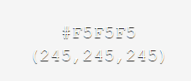

EL color para mostrar información ya sean botones etc. será:

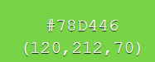

EL color para mostrar advertencias ya sean botones etc será:

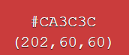

EL color para los botones primarios será:

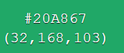

El tipo de letra será: “Helvetica Neue", Helvetica, Arial, sans-serif;

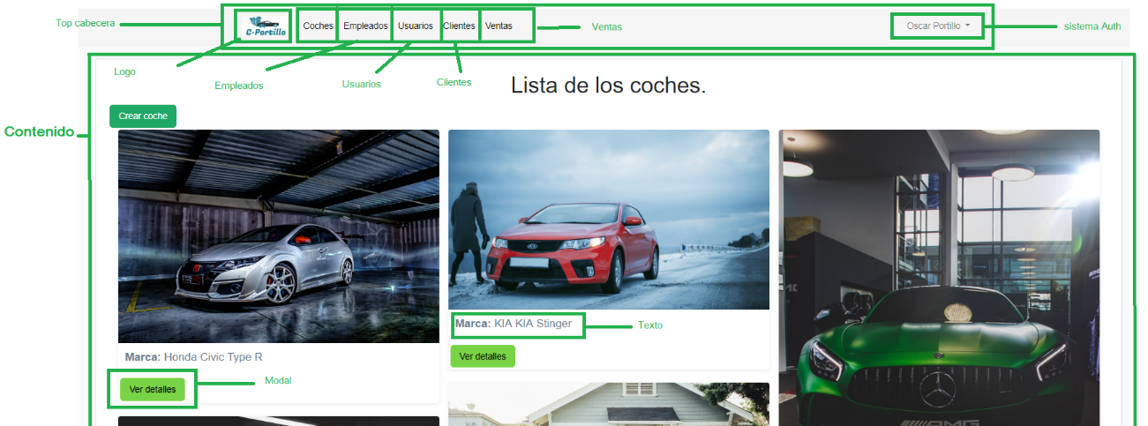

Top Cabecera.

* Color de fondo:

.

* Color de texto:

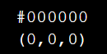

* Efecto hover color de fondo:

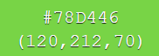



Logo:

* Altura: **30px.**
* Anchurá: **70px.**

Empleados, usuarios, clientes.

* Color de fondo de los botones:

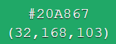

* Color de los desplegables.

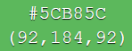

* Color del texto:

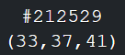

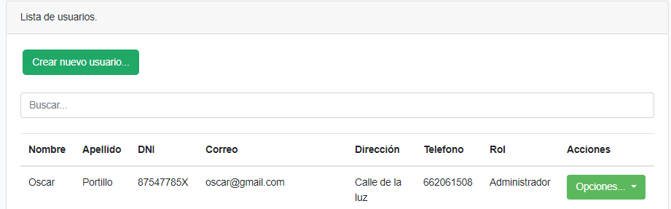

Ventas.

* Color del texto:



* Color del Input informando del estado.

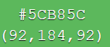, sí está pagado.

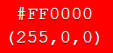, sí está pendiente.

* Color de los botones.

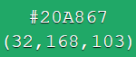

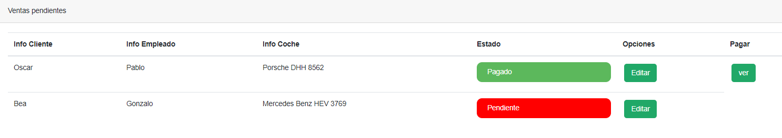

Sistema de autentificación.

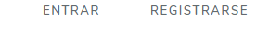

* Estos botones tienen:
  + Color de texto:

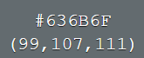

* + Color de fondo.

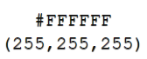

* + Efecto hover:
    - Color de fondo:

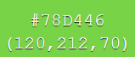

* + Los estilos de los formularios serán:
    - Color de fondo de la cabecera:



* + - Color de texto:



* + - Color de fondo del botón entrar:

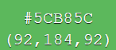

* + - Color de los enlaces:

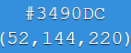

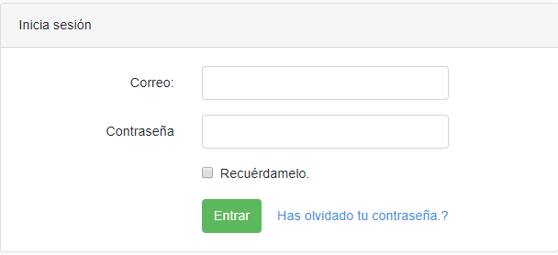

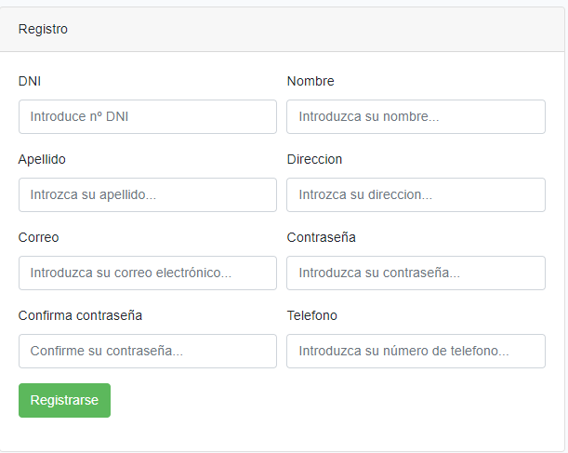

* Una vez registrado o iniciado sesión cambia por un desplegable:
  + Color de texto:

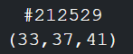

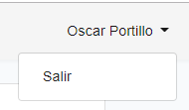

* + Efecto hover:
    - Color de texto:

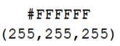

* + - Color de fondo:

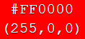

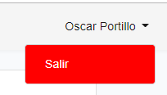

Contenido.

* Usa 10 columnas de las 12 de bootstrap.
  + El la mediaQuery la clase .col-md-12
    - Flex: 0 0 83.3333333333%.
    - Anchura máxima. 83.3333333333%.
* Sección de imágenes:
  + Numero de columnas: 3.
  + Anchura: 96%.

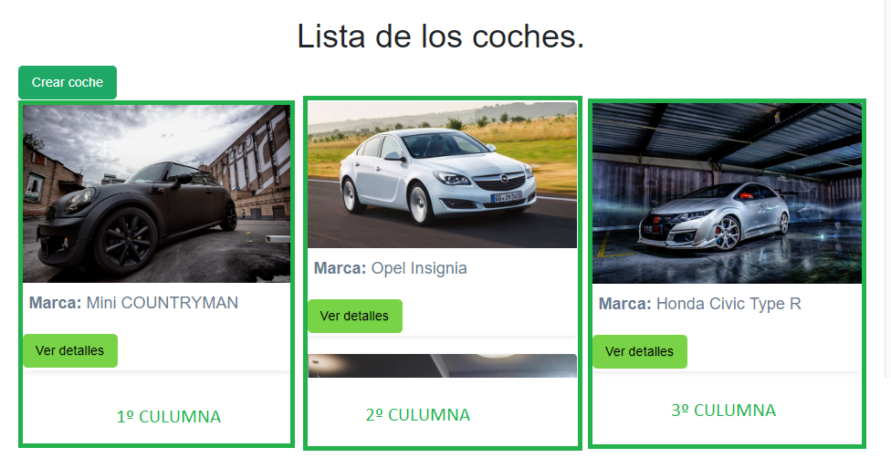

Texto

* Color de fondo

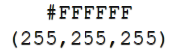

* Color de texto:

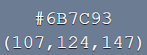

* Además, presenta una parte resaltada en negrita.

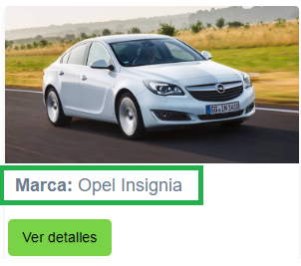

Imagen

* Anchura: **100%**
* Altura: **Auto**.

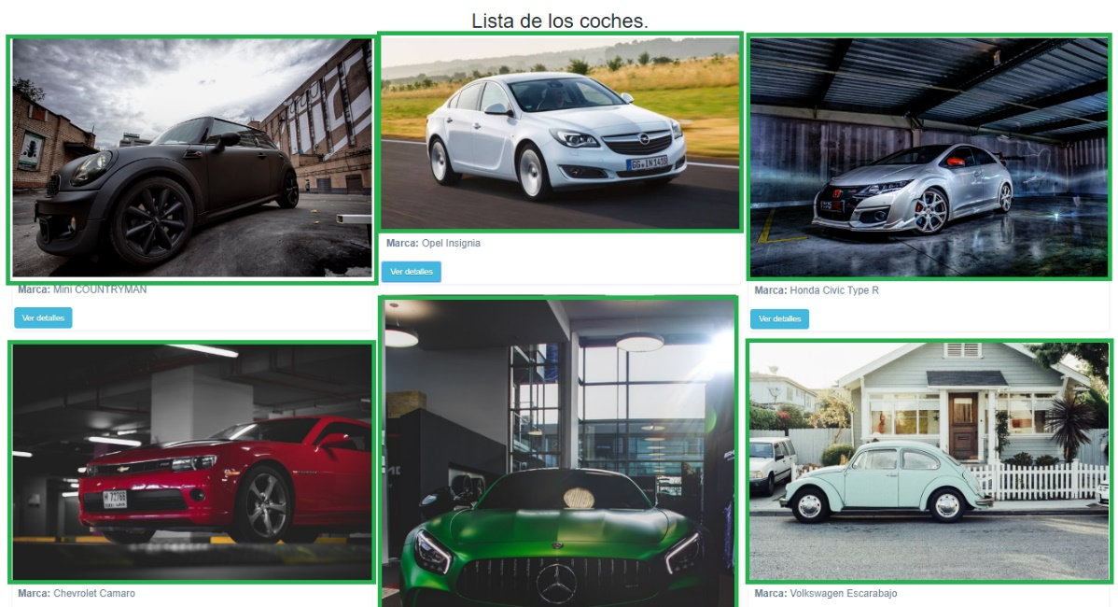

Modal

* EL botón que abre el modal tendrá los siguientes estilos.
  + Color de fondo:

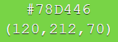

* + Color de texto:

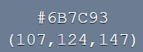



* Cuando se abre el modal.
  + Color de fondo:

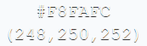

* + Los enlaces tienen un color de texto:

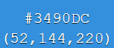

* + Un efecto hover color de fondo:

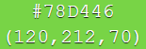

* + La anchura de la imagen: 100%.
  + El texto tiene un color:

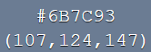 con partes remarcadas como negrita.

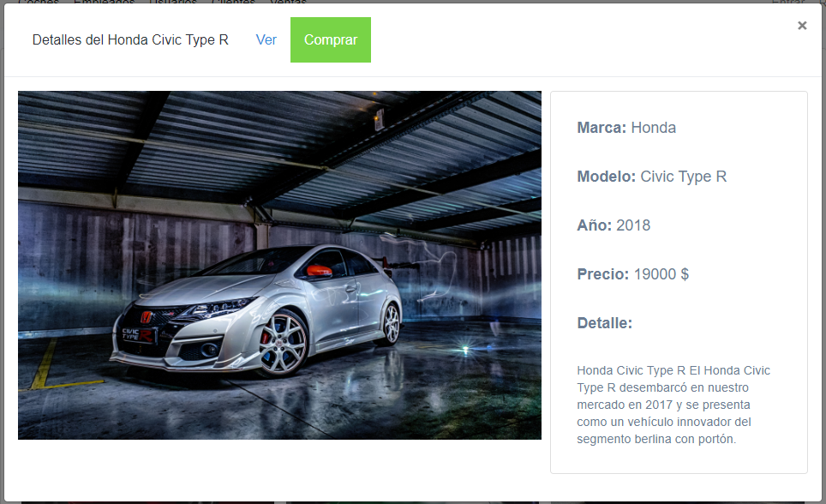

Footer

* Color de fondo:

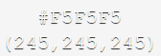

* Color de texto:

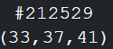

Contacto

* Color de fondo:



* Color de texto:



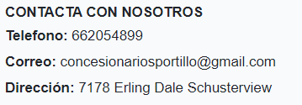

Redes sociales

* Color de fondo:



* Color de texto:



* Para los iconos uso clase de bootstrap: **fb fa-(nombre-red-social).**
* El color de fondo para cada red social: **depende del tipo de red social**.
* Anchura: **60px**.
* Altura de línea: **60px**.
* Tamaño de fuente: **2em.**
* Redondeo de las esquinas: **50%.**
* Efecto hover:
  + Color de fondo: **depende del tipo de red social.**



Derechos de Autor

* Estilos del texto: centrado.

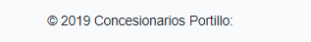

### Diseño para móvil.

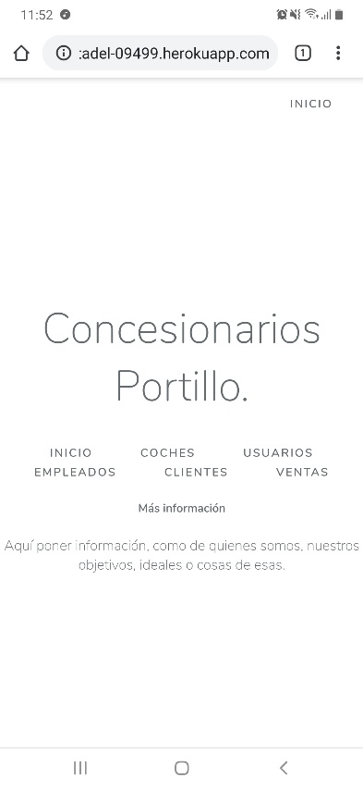 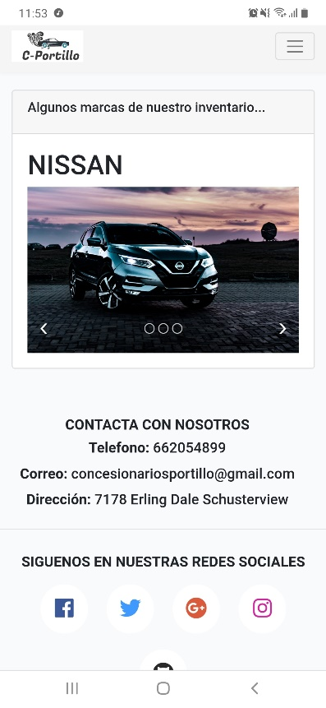 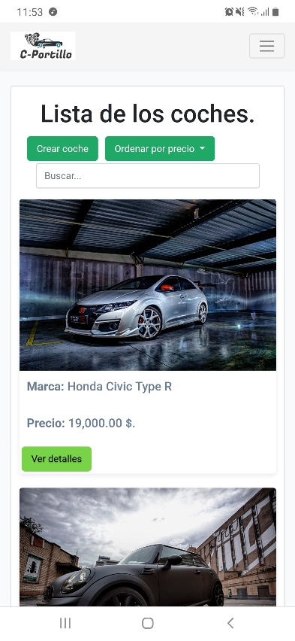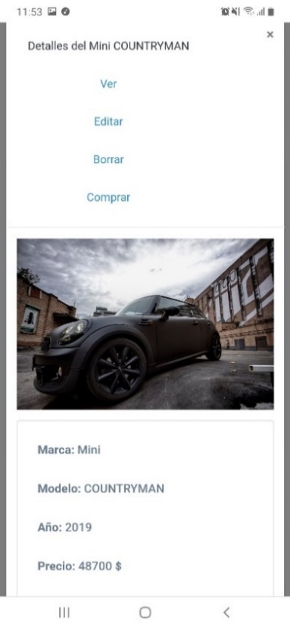 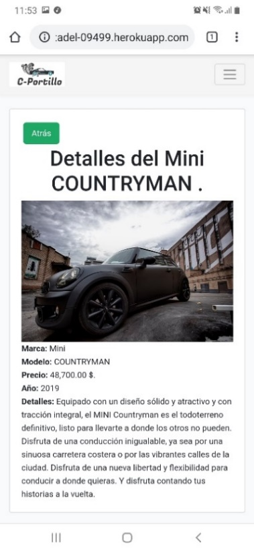 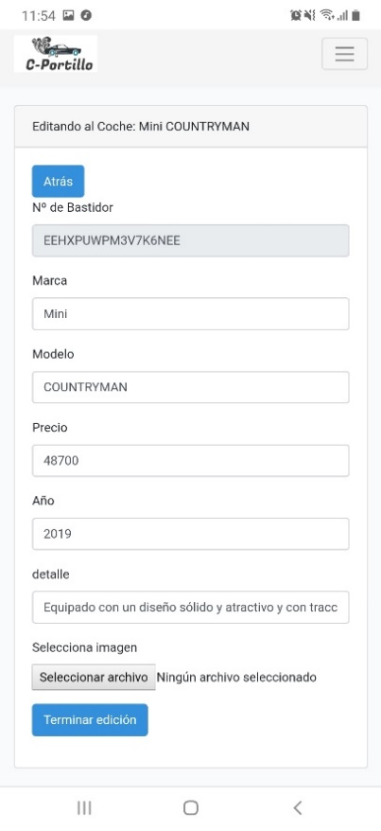 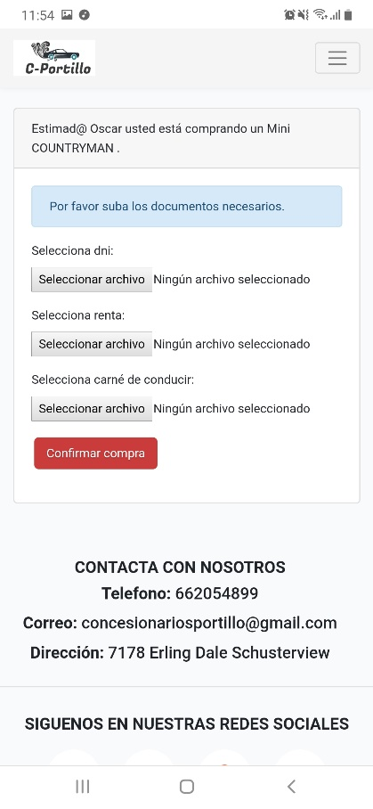 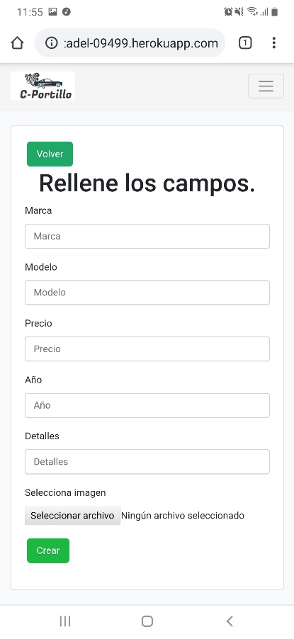

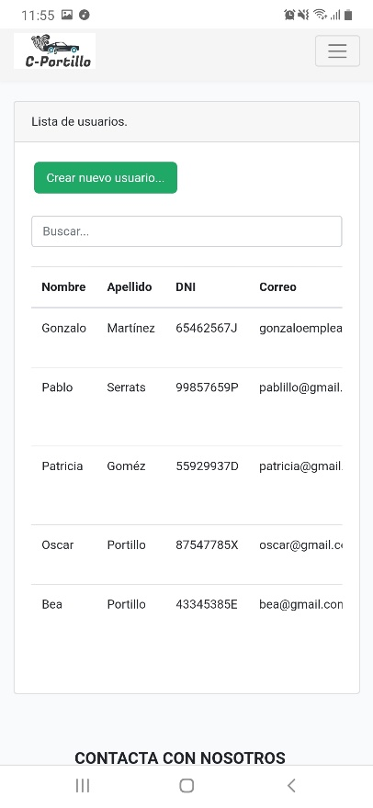 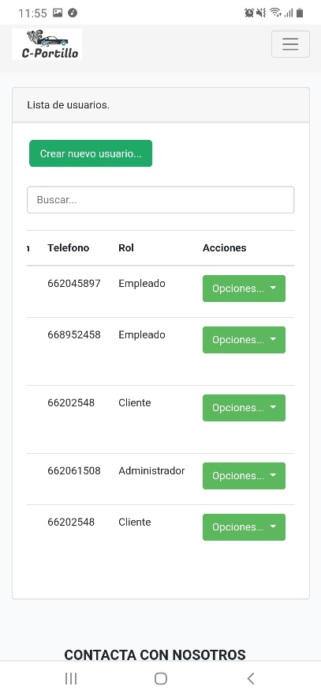 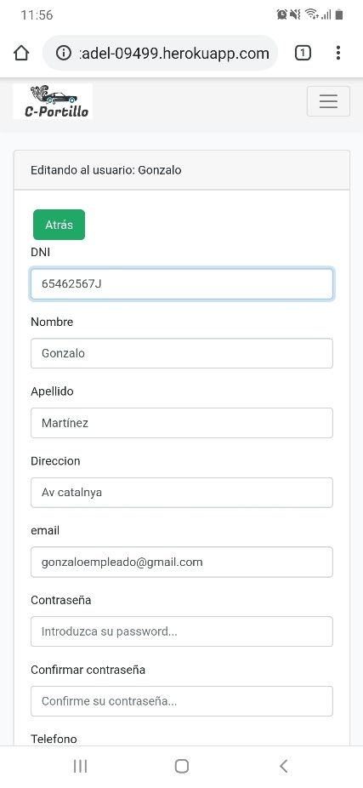

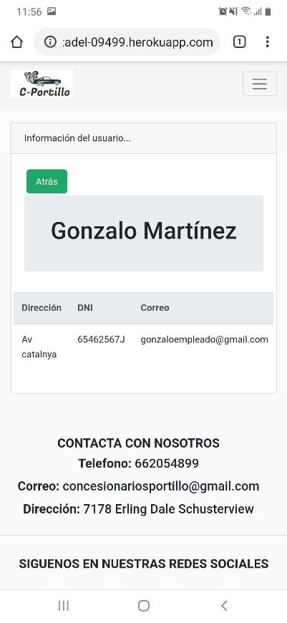 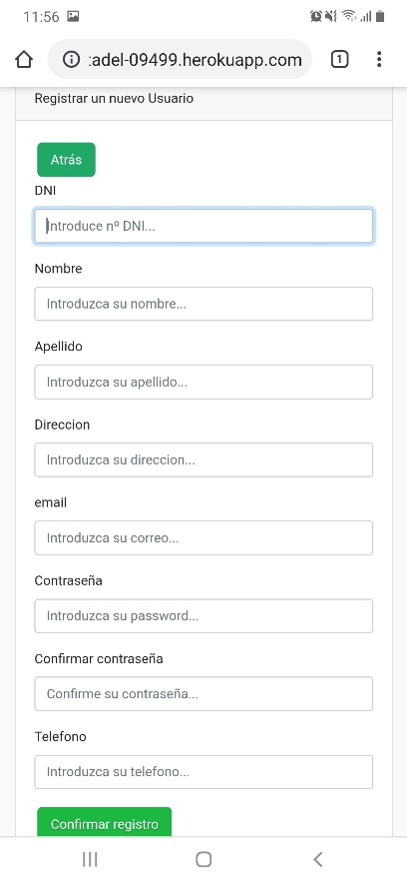 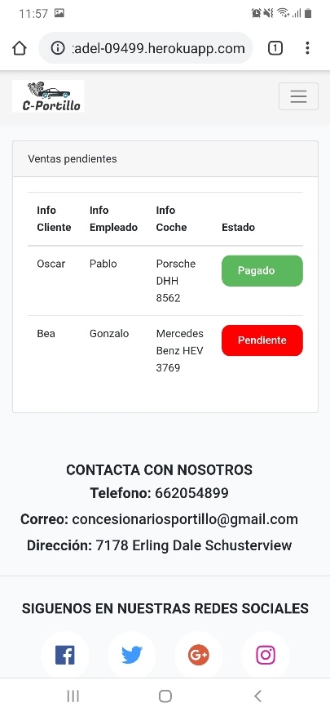

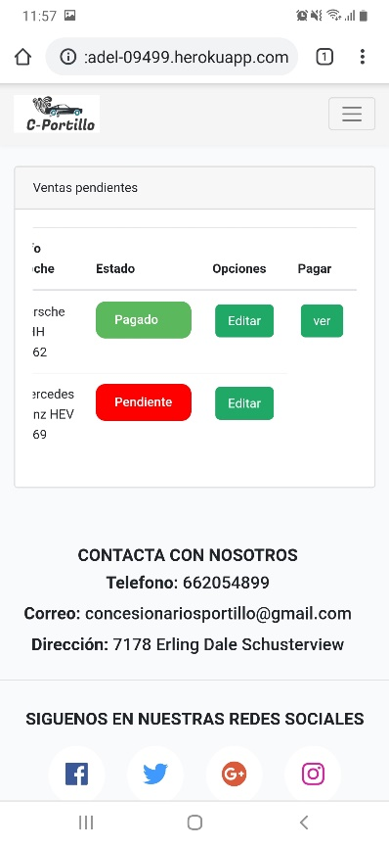 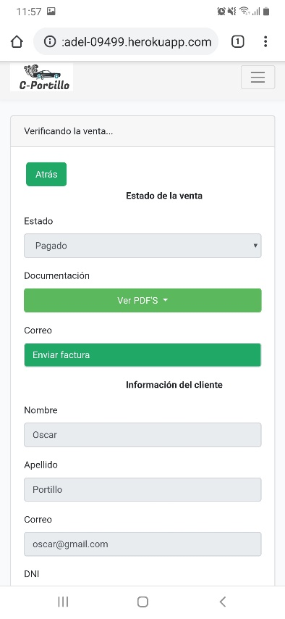 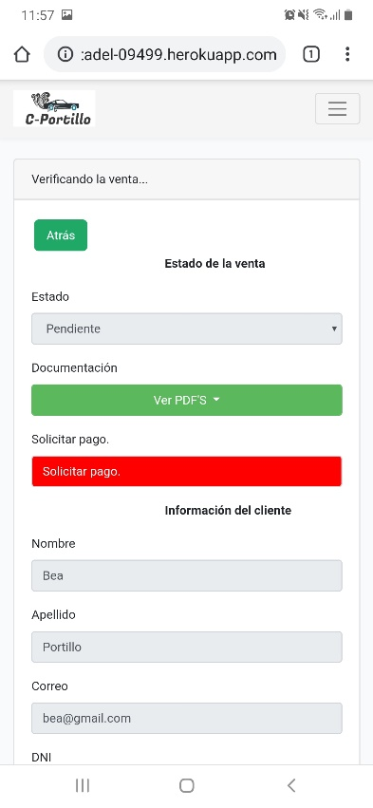

* 1. desarrollo de las interfaces

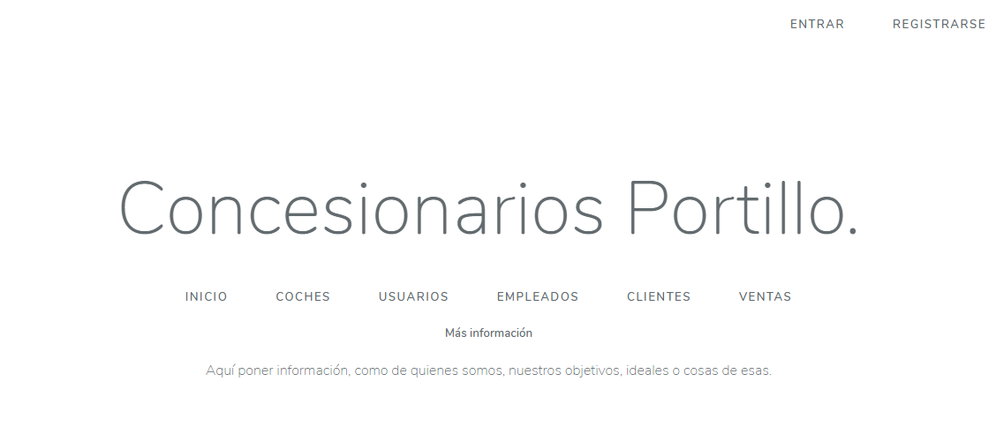

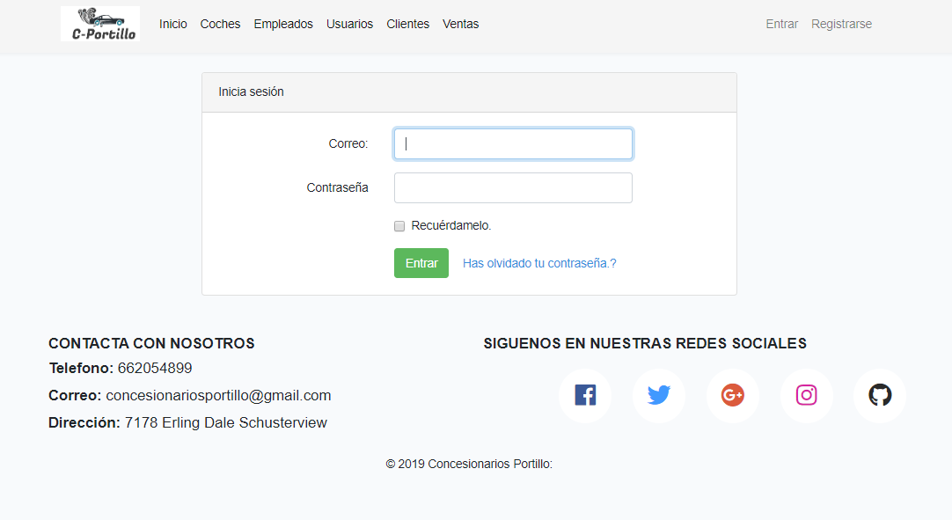

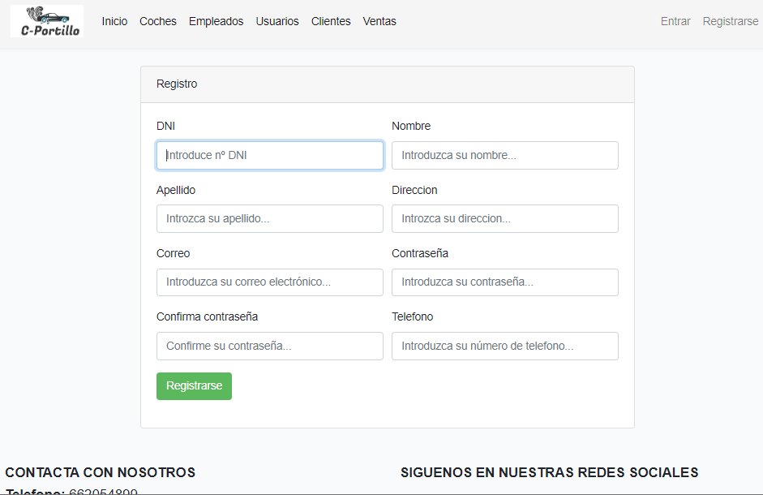

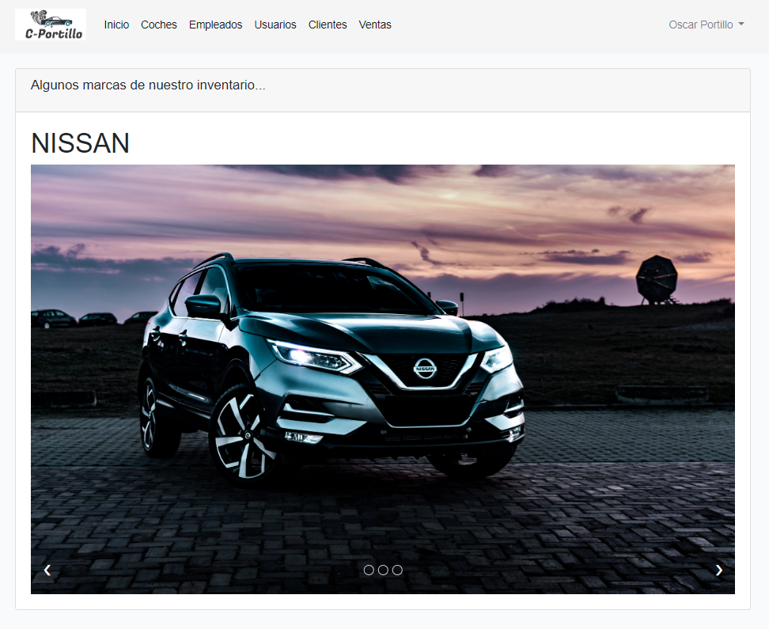

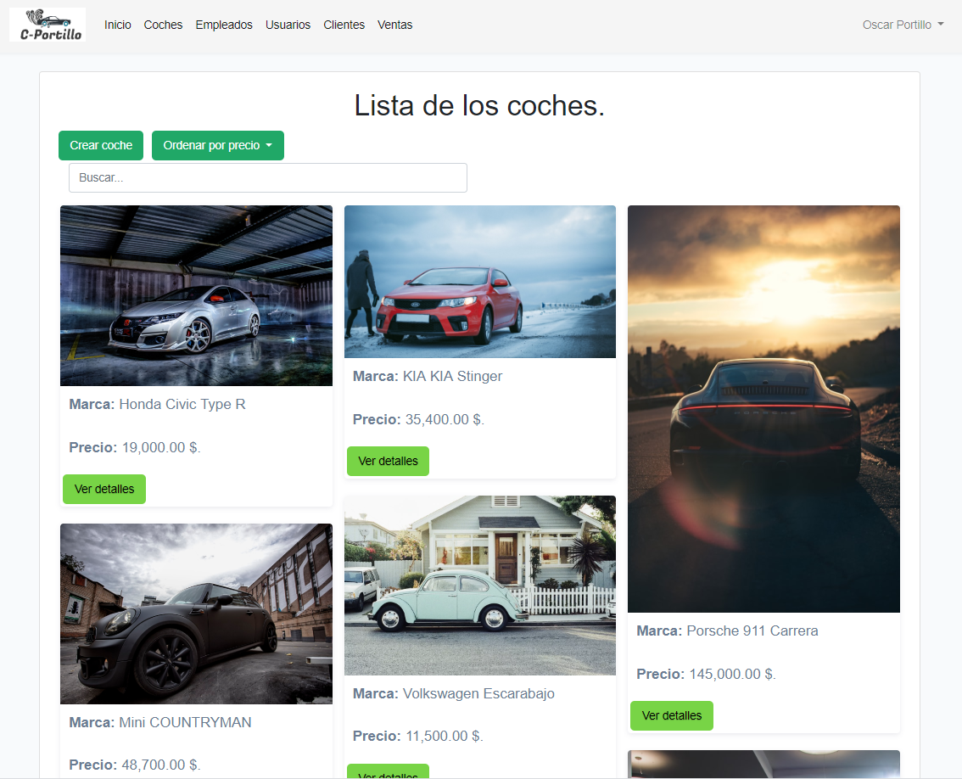

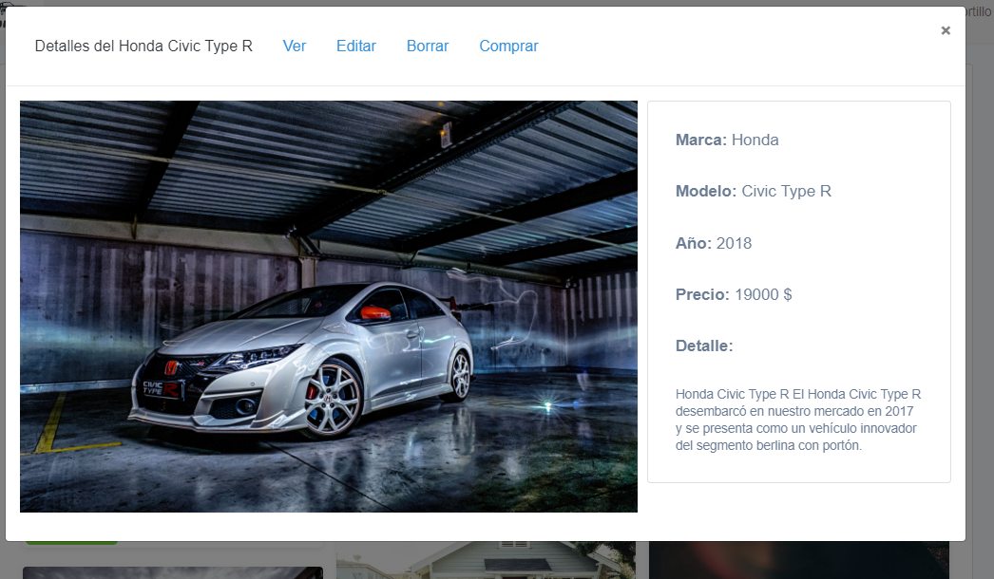

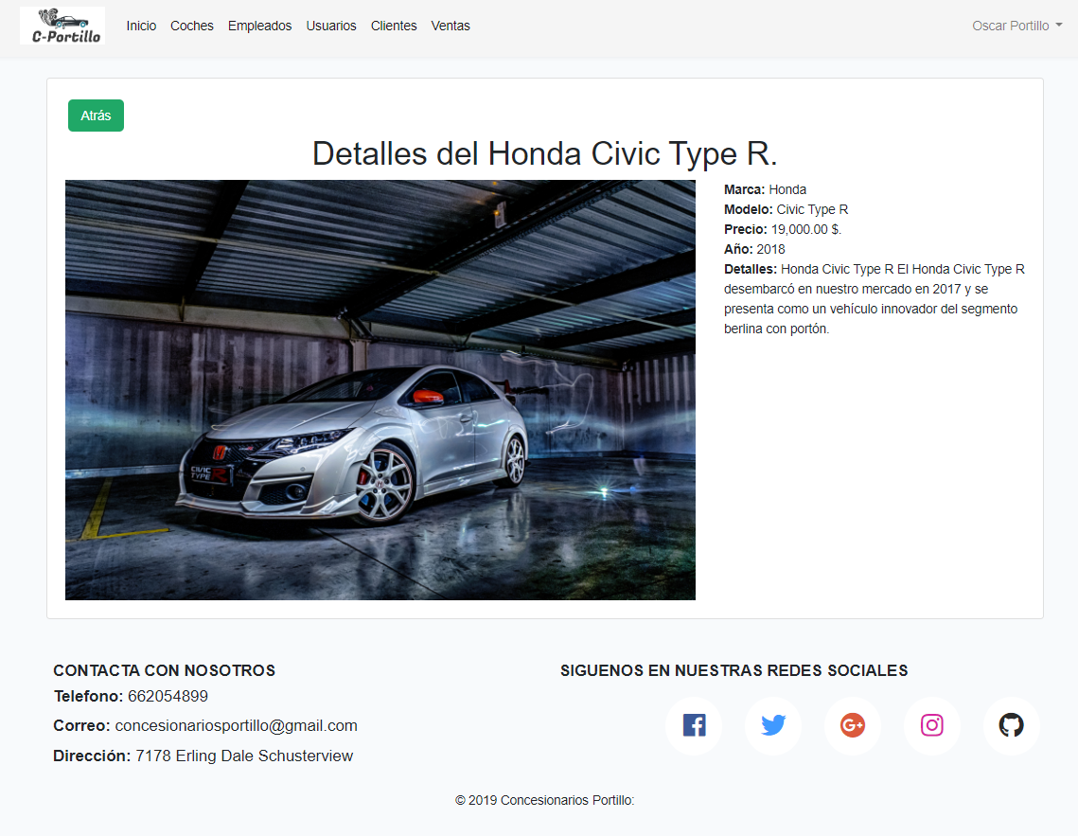

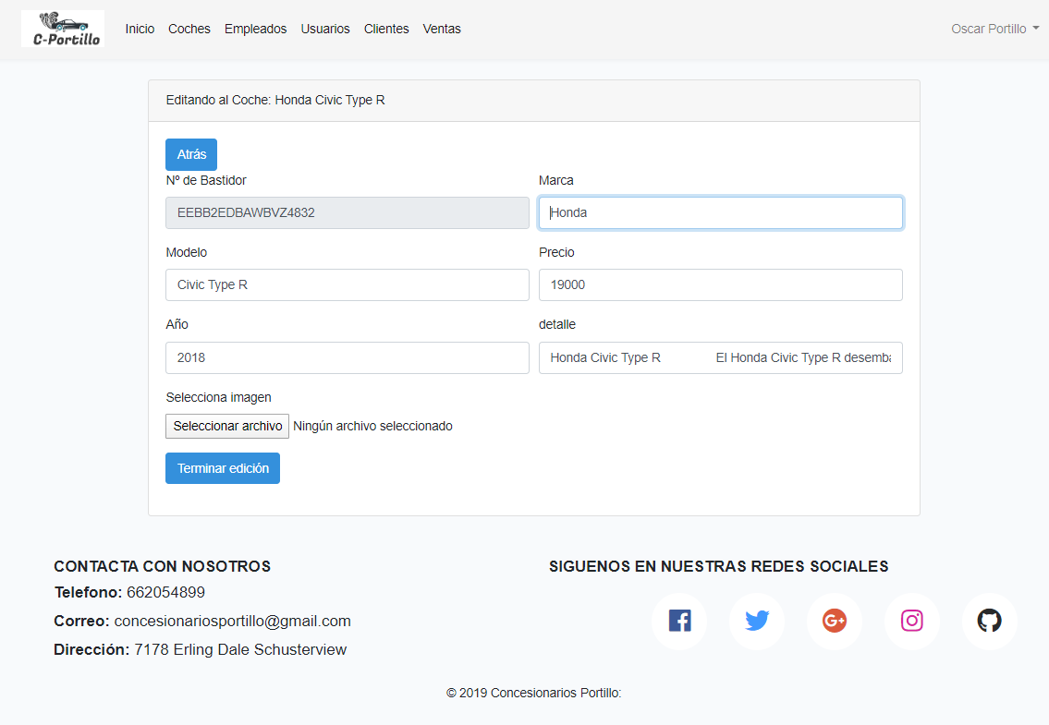

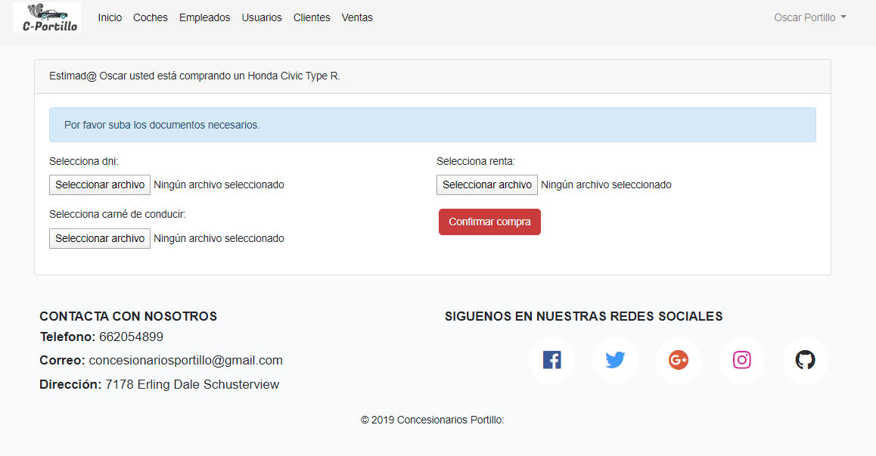

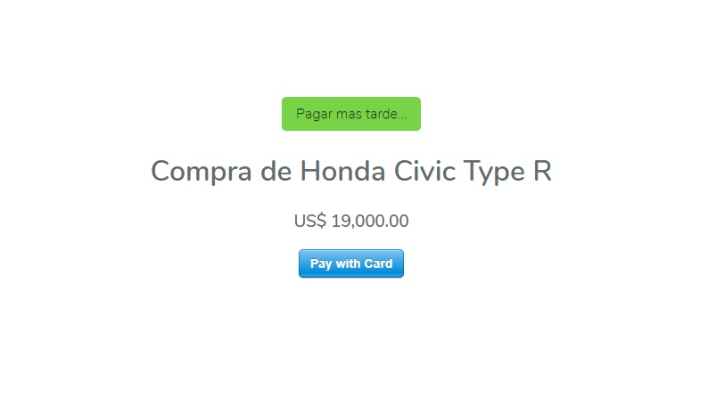

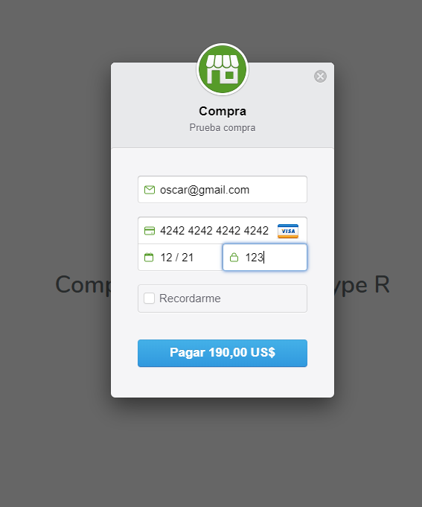

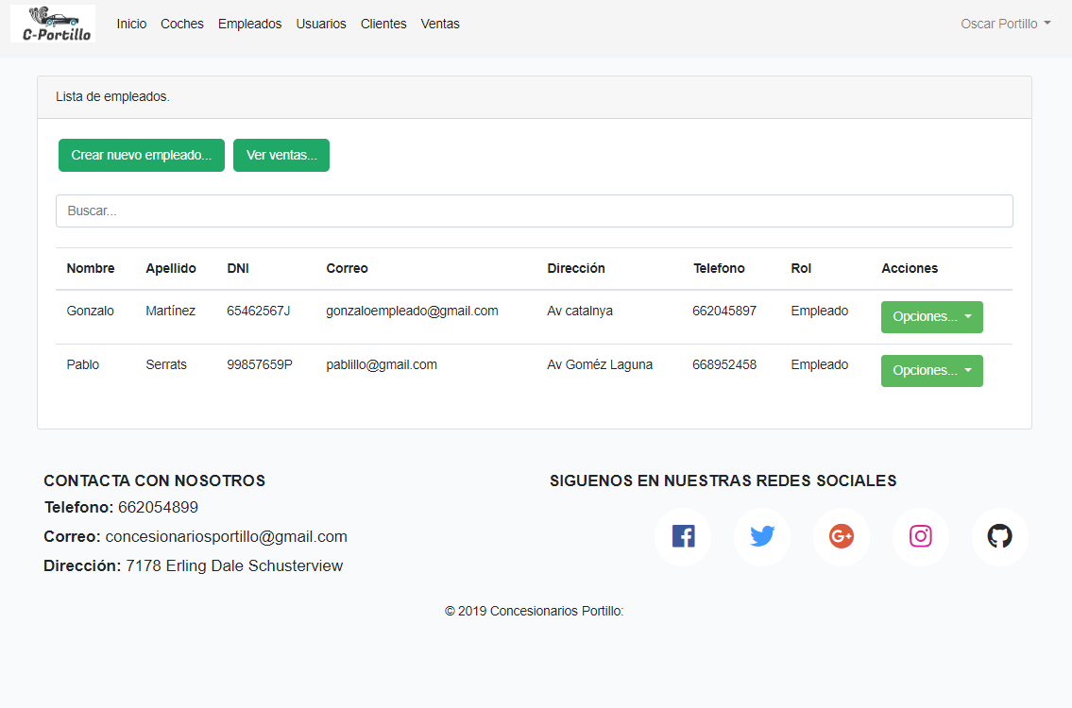

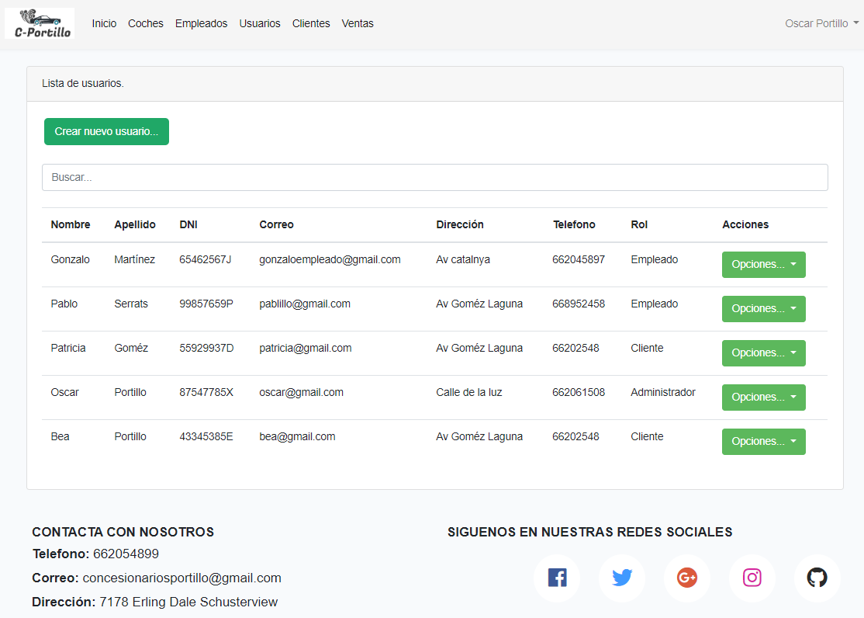

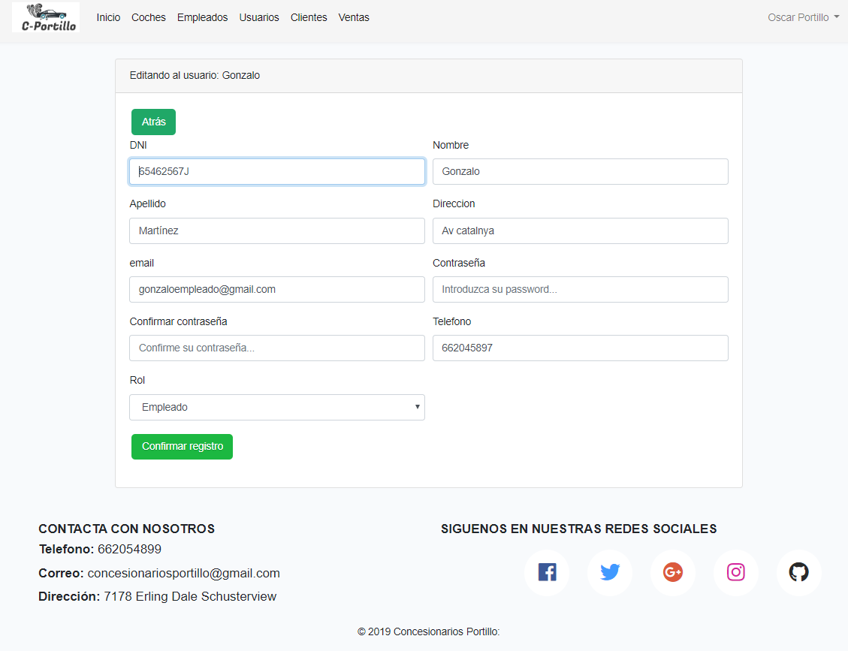

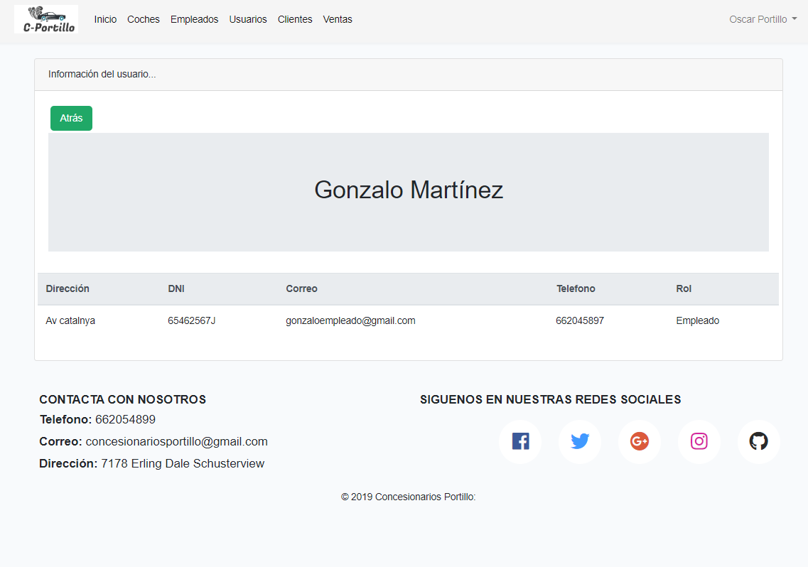

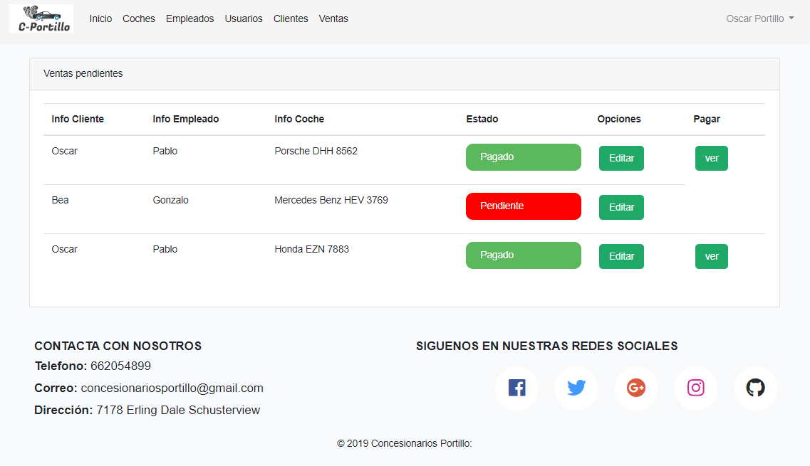

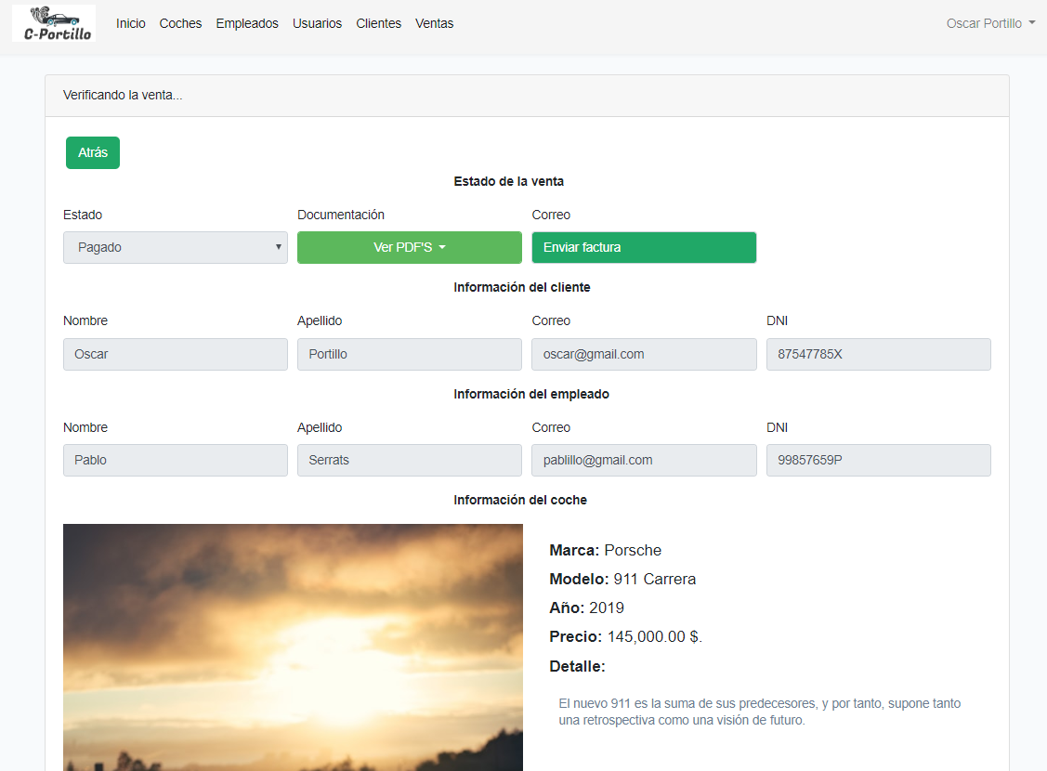

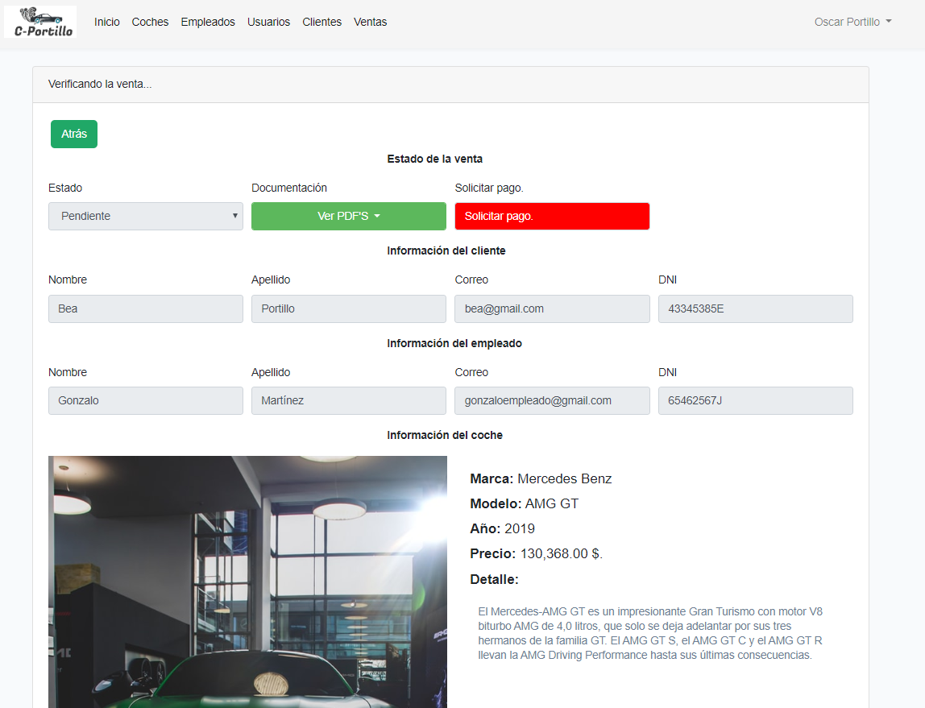

* 1. Modelo de datos.

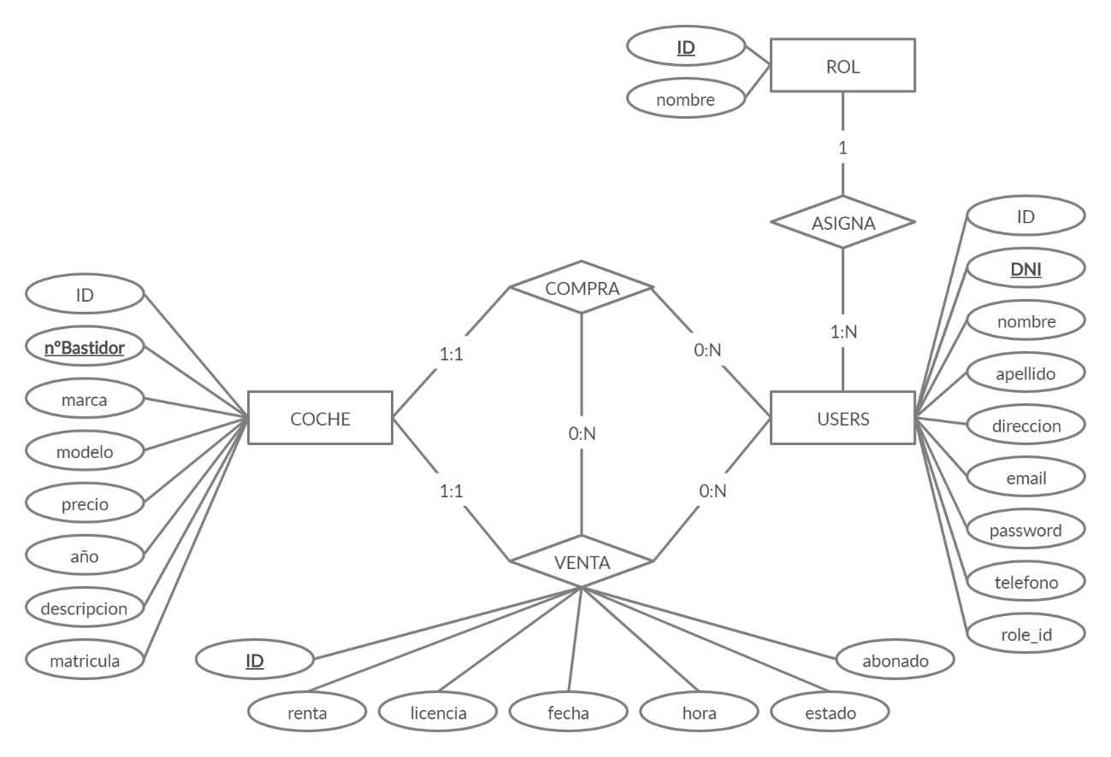

La diferencia entre **venta** y **compra** es:

Una **compra** la ejecutará si el usuario es un cliente o un empleado el que compra un coche (ya que los empleados también pueden comprar coches en el concesionario).

Una **venta** únicamente será si el usuario es un empleado, cuando un cliente compra un coche se le asignará un empleado a la venta, este podrá editar el estado de la venta y seguir el proceso de la misma.

1. Configuración y desarrollo de software.
   1. Tecnologías y lenguajes de programación.

* **Laravel**: Uso laravel para el desarrollo de la aplicación ya que es algo que aprendí durante el curso.
* **JQuery**: Esto lo uso más que todo en la parte de validar campos de formularios o mostrar información de algo que se está haciendo.
* **Html**: Uso html para definir la estructura de la aplicación.
* **CSS**: Para definir y estructurar la aplicación.
* **Bootstrap**: En principio tenía planeado usar solamente CSS, pero en la prácticas trabajé con Bootstrap e hice un curso de los que dispone ViewNext, ([aquí](https://drive.google.com/file/d/1caEeLmPYy5ajQqEqYRMznqHIZ03hBfiv/view?usp=sharing) se puede ver mi certificado).
* **Base de datos**:
  + **Para local**: Uso **PhpMyAdmin.**
  + **Despliegue**: Uso **PostgreSQL.**
  1. Hardware:

El desarrollo de la aplicación lo hice en mi ordenador sobre mesa y parte también en el portátil:

Características:

* **Sobre mesa**:
  + Procesador: Intel® Core™ i7-8700 CPU @ 3.20GHz 3.19 GHz.
  + Memoria instalada (RAM): 16.0 GB.
  + Sistema Operativo: Windows10 Pro.
* **Portátil**:
  + Procesador: Intel® Core™ i7-6500 CPU @ 2.50GHz 2.59 GHz.
  + Memoria instalada (RAM): 8.0 GB.
  + Sistema Operativo: Windows10 Home.
  1. Software:
* **Visual Studio Code, Sublime Text 3:** Estos dos programas fueron los que usé para desarrollar el código de la aplicación.
* **XAMP**: Para el servidor apache y MySQL.
* **Composer.** Para la gestión de los paquetes, librerías y dependencias requeridos por laravel.
* **GitHub**: Ahí es donde subo el proyecto.
* **GitBash**: Es una consola (para windows) que me ayuda para ejecución de comandos git.
  1. Despliegue:

Documentación sobre el despliegue de la aplicación.

* Primero tuve que registrarme en [**heroku**](https://signup.heroku.com/).
* Y una vez registrada puedes hacer [**login**](https://id.heroku.com/login).
* Luego instalar [**heroku cli**](https://devcenter.heroku.com/articles/heroku-cli) (esto dependiendo el tipo de Sistema Operativo que uses en mi caso es Windows10).
* Luego tuve que ir a la ruta donde tengo creado mi proyecto, abrir la consola del sistema o en mi caso que tengo una vesión de git instalada entonces uso git bash (ahí puedo ejecutar los comando perfectamente), aunque también se puede en la consola de Visual Studio Code.
* Luego creé un archivo llamado Procfile y dentro de este archivo escribí la siguiente línea **web: vendor/bin/heroku-php-apache2 public/**
* El siguiente paso es ejecutar en la consola el comando **heroku login** y te pedirá pulsar cualquier tecla para continuar; el solo abrirá una ventana en el navegador donde introducirás los datos de inicio de sesión anteriormente proporcionados.
* Una vez completado el login en consola deberá aparecer lo siguiente: Logged in as portillo8494oscar@gmail.com en mi caso (Porque es el correo que usé para el registro).
* El siguiente paso es inicializar la carpeta con git (Pero en mi caso no era necesario por que ya lo subía yo a gitHub). En caso contrario debería haber ejecutado: **git init**.
* Luego ejecutar **git add** .
* Posteriormente hay que hacer un commit: **git commit -m “Esto es el primer intento de despliegue de mi APP en laravel”**
* Hay que crear una aplicación heroku; esto se hace con el siguiente comando: **heroku create** (esto genera un enlace aleatorio y será ahí donde se alojará nuestro sitio en mi caso fue [**https://peaceful-citadel-09499.herokuapp.com/**](https://peaceful-citadel-09499.herokuapp.com/)).
* A continuación hay que ejecutar el comando: **git remote -v**
* Luego hay que subir a heroku el código con el siguiente comando: **git push heroku master**
* Lo siguiente que hay que hacer es configurar las variables que tenemos en el fichero .env en heroku. Estas se encuentran en settings y en un botón donde dice Config Vars se pueden ver las variables existentes.
* Los comandos que hay que ejecutar son:

1. Agregar una que se llama **APP_DEBUG** y en el espacio de la derecha poner true.
2. Agregar igualmente otra que se llama **APP_KEY** y en campo de la derecha pegar la clave que aparece con ese nombre en el fichero .env y si no hay ninguna entonces ejercutar el siguiente comando: **php artisan key:generate** y la clave que se genera pegarla en la web.
3. **heroku config:add APP_NAME**=”Nombre de la aplicación” (en mi caso es “Laravel”).
4. **heroku config:add APP_ENV**=production es importante poner **production** en esta parte.
5. **heroku config:add APP_URL**=”url generada por heroku” en mi caso es <https://peaceful-citadel-09499.herokuapp.com/>.
6. Hay que ir a [resources](https://dashboard.heroku.com/apps/hidden-shelf-06215/resources) en la web heroku, en el campo **Add-ons** hay que buscar **postgres** hay que hacer click en el que te aparece y hacer click en **Provision**
7. Se necesita pasarle las credenciales, para eso hay que ejecutar el siguiente comando: **heroku pg:credentials:url** (al ejecutarlo aparecerá una información).
8. **heroku config:add DB_CONNECTION**=”pgsql” pgsl sale en la línea al ejecutar el comando anterior.
9. **heroku config:add DB_HOST**=”host que sale en la linea (Como en el anterior)”
10. **heroku config:add DB_PORT**=”mismo paso anterior”
11. **heroku config:add DB_DATABASE**=”mismo paso anterior”
12. **heroku config:add DB_USERNAME**=”mismo paso anterior”
13. **heroku config:add DB_PASSWORD**=”mismo paso anterior”
14. Ahora si vas al siguiente [enlace](https://dashboard.heroku.com/apps/peaceful-citadel-09499/settings) y hacer click en **Reveal Config Vars** deberán aparecer las variables creadas.

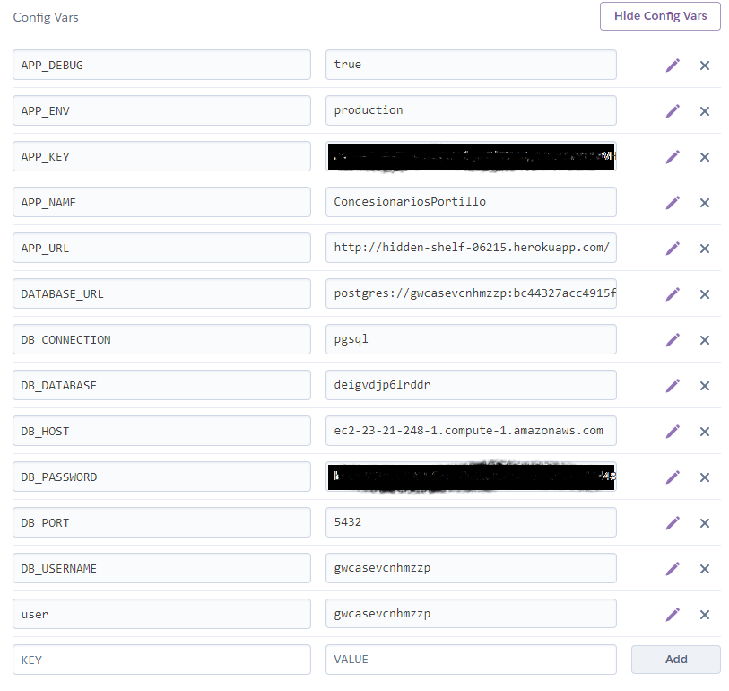

* El siguiente paso, hacer las migraciones, para eso ejecutar el siguiente comando: **heroku run php artisan migrate** y en mi caso como tengo unos seeders **heroku run php artisan migrate:refresh –seed** este te pedirá hacer la confirmación para ejecutarlo deberás escribir yes
* Y como aporte cada cambio que hagas y quieras que se suba hacer lo siguiente:
  + **Git add .**
  + **Git comm -m “descripción de los cambios”**
  + **git push heroku master**

1. Abstract del proyecto.

When creating this application, the objective is to facilitate our users the search for a car that suits their comforts, in the inventory you can find cars with a comfortable price, average price and expensive cars, the user has a section where you can filter searches by price, brand, model etc ...

On the part of the administration the objective is to save all the information of the clients, employees, cars and each sale that is generated in a database this allows the administrator to create, edit, delete information of the stored data.

1. Bibliografía.

Herramientas utilizadas.

* Excell – Para la creación del diagrama de Gantt.
* Word – Para la crear la documentación del proyecto.
* Canva – Para crear algunos diagramas.
* Creately – Para crear algunos diagramas.

Páginas utilizadas.

* <https://www.techomoro.com/how-to-install-and-setup-laravel-5-7-on-windows-10-using-xampp/>
* <https://rafacabeza.gitbooks.io/dws/content/Laravel/laravel6.html>
* <https://codepen.io/>
* <https://getbootstrap.com/docs/4.0/getting-started/introduction/>
* <https://www.w3schools.com/jquery/default.asp>
* <https://www.youtube.com/watch?v=eLsd3srShfc&list=LLytQ3N40fbHSXmciqAxwm4g&index=2&t=0s>
* <https://styde.net/laravel-5/>
* <https://bitbucket.org/oscar_9414/penya/src/master/>
* <https://laravel.com/docs/5.8/billing>
* <https://medium.com/@cvallejo/c%C3%B3mo-utilizar-stripe-con-laravel-5-7-laravel-cashier-3b836cf89355>
* <https://unsplash.com/>